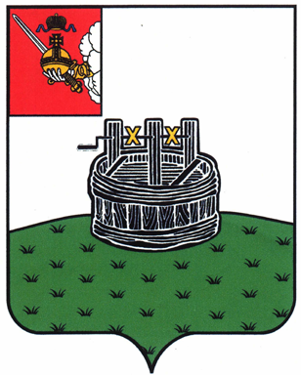ПОСТАНОВЛЕНИЕ

ГЛАВЫ ГРЯЗОВЕЦКОГО МУНИЦИПАЛЬНОГО ОКРУГА

22.01.2024 | № | 5

г. Грязовец

О поощрении

В соответствии с Положением о Почетной грамоте главы Грязовецкого муниципального округа, Благодарности главы Грязовецкого муниципального округа, Благодарственном письме главы Грязовецкого муниципального округа и ценном подарке от имени главы Грязовецкого муниципального округа, утвержденным постановлением главы Грязовецкого муниципального округа от 10 ноября 2022 года № 259 «О поощрениях главы Грязовецкого муниципального округа», рассмотрев представленные документы,
ПОСТАНОВЛЯЮ:
Наградить Почетной грамотой главы Грязовецкого муниципального округа за высокие достижения в социально-экономическом развитии Грязовецкого муниципального округа, многолетний добросовестный труд в отрасли жилищно-коммунального хозяйства ШАБАНОВУ Ольгу Алексеевну, главного бухгалтера Муниципального унитарного предприятия Грязовецкого муниципального округа Вологодской области «Управление жилищно-коммунального хозяйства поселка Вохтога».

Глава Грязовецкого муниципального округа С.А. Фёкличев

